PRAKTIK PEMROGRAMAN WEB

LAPORAN DAN TUGAS 3



Disusun Oleh

Putri Safira Salsabilla

19520244001

PROGRAM STUDI PENDIDIKAN TEKNIK INFORMATIKA

FAKULTAS TEKNIK UNIVERSITAS NEGERI YOGYAKARTA

2020

**13 Februari 2020**

1. **Materi Yang Telah Dipelajari**

* Menggunakan link.
* Membuat tabel.
* Membuat form.

1. **Coding**

* **Link 1**

|  |
| --- |
| !DOCTYPE html>  <html lang="en">  <head>  <title>Demo Link</title>  </head>  <body>  <a href="Latihan 2.html">Klik di sini</a>  </body>  </html> |

* **Link 2**

|  |
| --- |
| <!DOCTYPE html>  <html lang="en">  <head>  <title>Demo Link 2</title>  </head>  <body>  Untuk kembali ke halaman pertama  <a href="link1.html">Klik di sini</a>    </body>  </html> |

* **Atribut link**

|  |
| --- |
| <!DOCTYPE html>  <html lang="en">  <head>  <title>Demo Atribut Link</title>  </head>  <body>  <a href="link2.html" target="_blank" title="Title link">Klik disini</a>    </body>  </html> |

* **Link internal**

|  |
| --- |
| <!DOCTYPE html>  <html lang="en">  <head>  <title>Demo Link Internal</title>  </head>  <body>  <h1 id="Menu">Menu</h1>  <ul>  <li><a href="#pendahuluan">Pendahuluan</a></li>  <li><a href="#pembahasan">Pembahasan</a></li>  <li><a href="#kesimpulan">Kesimpulan</a></li>  </ul>  <h3 id="pendahuluan">Pendahuluan</h3>  <a href="#Menu">kembali ke menu</a>  <p>  Saya Putri mahasiswi Fakultas Teknik Universitas Negeri Yogyakarta.  <h3 id="pembahasan">Pembahasan</h3>  <p>  Saya Putri mahasiswi Fakultas Teknik Universitas Negeri Yogyakarta jurusan Pendidikan Teknik Informatika.  <h3 id="kesimpulan">Kesimpulan</h3>  <p>  Saya Putri mahasiswi Fakultas Teknik Universitas Negeri Yogyakarta, jurusan Pendidikan Teknik Informatika. Saya masuk ke UNY pada tahun 2019 melalui jalur seleksi mandiri tahun 2019. Hari ini, saya sedang belajar mata kuliah pemrograman WEB.  </body>  </html> |

* **Link email**

|  |
| --- |
| <!DOCTYPE html>  <html lang="en">  <head>  <title>Demo Link Email</title>  </head>    <body>  <a href="mailto:putrisalsabilla789@gmail.com" >mengirimkan email</a>  </body>  </html> |

* **Link gambar**

|  |
| --- |
| <!DOCTYPE html>  <html lang="en">  <head>  <title>Demo Link Gambar</title>  </head>  <body>  <a href="http://uny.ac.id" title="Search with Google">  <img src="LOGO UNY.png" border="0" />  </a>  </body>  </html> |

* **Tabel**

|  |
| --- |
| <!DOCTYPE html>  <html lang="en">  <head>  <title>Demo Tabel</title>  </head>  <body>  <table border=1>  <caption>Label dari tabel</caption>  <!-- Header -->  <tr>  <th>No</th>  <th>Nama</th>  <th>Jenis Kelamin</th>  <th>Umur</th>  <th>Alamat</th>  </tr>  <!-- Baris data pertama -->  <tr>  <td>1</td>  <td>Safira</td>  <td>Perempuan</td>  <td>18 tahun</td>  <td>Jl. Mawar</td>  </tr>  </table>  </body>  </html> |

* **Pemformatan tabel**

|  |
| --- |
| <!DOCTYPE html>  <html lang="en">  <head>  <title>Demo Spasi Tabel</title>  </head>  <body>  <table border=1 align="center" cellspacing=0 cellpadding=10>  <!-- Header -->  <tr>  <th>No</th>  <th>Nama</th>  <th>Jenis Kelamin</th>  <th>Umur</th>  <th>Alamat</th>  </tr>  <!-- Baris data pertama -->  <tr>  <td>1</td>  <td>Safira</td>  <td>Perempuan</td>  <td>18 tahun</td>  <td>Jl. Mawar</td>  </tr>  </table>  </body>  </html> |

* **Desain tabel**

|  |
| --- |
| <!DOCTYPE html>  <html lang="en">  <head>  <title>Demo Span/Merge Sel</title>  </head>  <body>  <table border=1 align="center" cellspacing=0 cellpadding=5>  <tr>  <th width="50">No</th>  <!-- Gabung kolom nama dan alamat -->  <th width="350" colspan=2>Span Nama dan Alamat</th>  </tr>  <!-- Baris data pertama -->  <tr>  <!-- Gabung baris 1 dan 2 -->  <td rowspan=2>Span baris 1 dan 2</td>  <td>Safira</td>  <td>Jl. Mawar</td>  </tr>  <!-- Baris data kedua -->  <tr>  <td>Aura</td>  <td>Jl. Sinduadi</td>  </tr>  </table>  </body>  </html> |

* Form

|  |
| --- |
| <!DOCTYPE html>  <html lang="en">  <head>  <title>Template Desain Form</title>  </head>  <body>  <h3>Formulir Pendaftaran</h3>  <form action="" method="post">  <table border=0>  <tr>  <td>NIK</td>  <td><input type="text" /></td>  </tr>  <tr>  <td>Nama</td>  <td><input type="text" /></td>  </tr>  <tr>  <td>Jenis Kelamin</td>  <td>  <input type="radio" />Pria  <input type="radio" />Wanita  </td>  </tr>  <tr>  <td>Pekerjaan</td>  <td>  <select name="job">  <option>Guru</option>  <option>Wiraswasta</option>  <option>Pelajar</option>  <option>Lainnya</option>  </select>  </td>  </tr>  <tr>  <td>  <input type="submit" value="ok" />  <input type="submit" value="cancel" />  </td>  </tr>  </table>  </form>  </body>  </html> |

1. **Hasil**

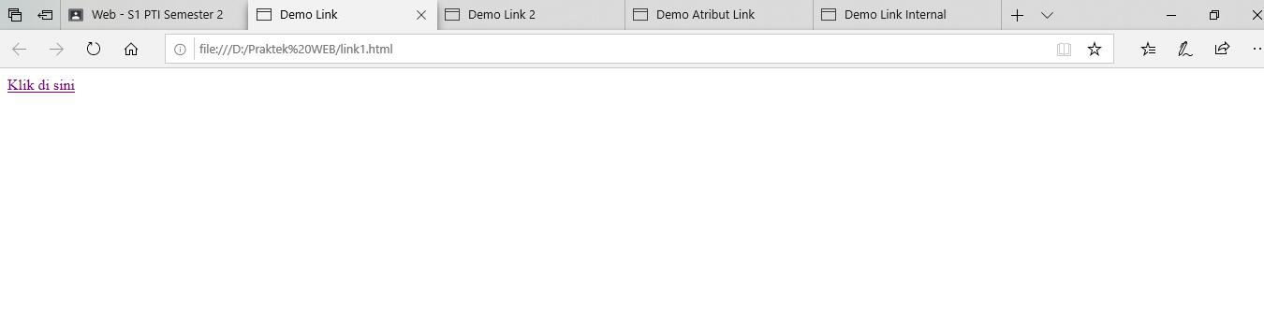

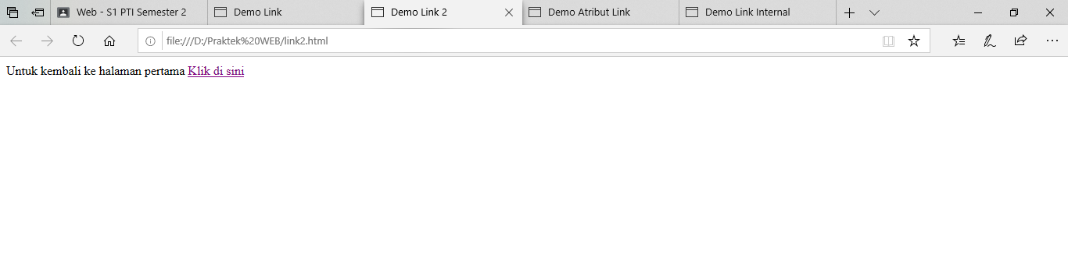

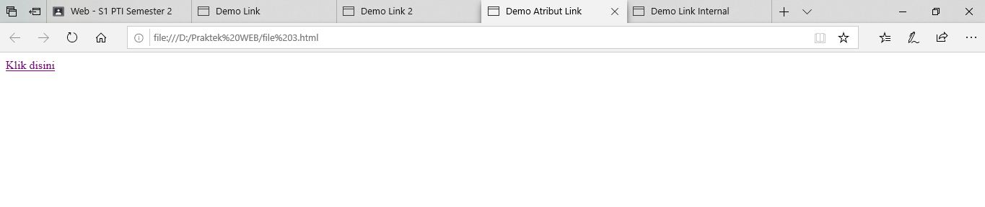

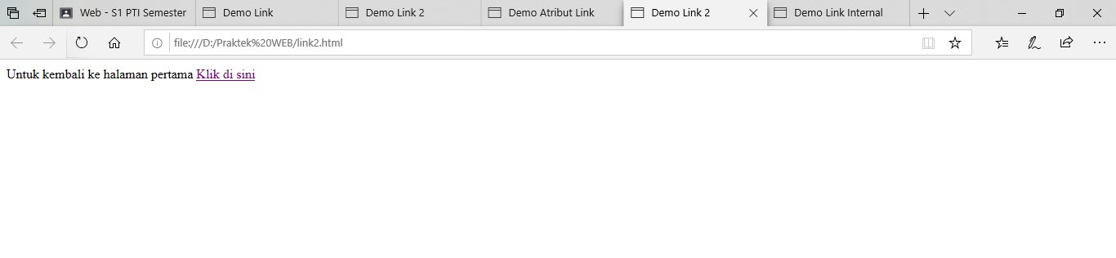

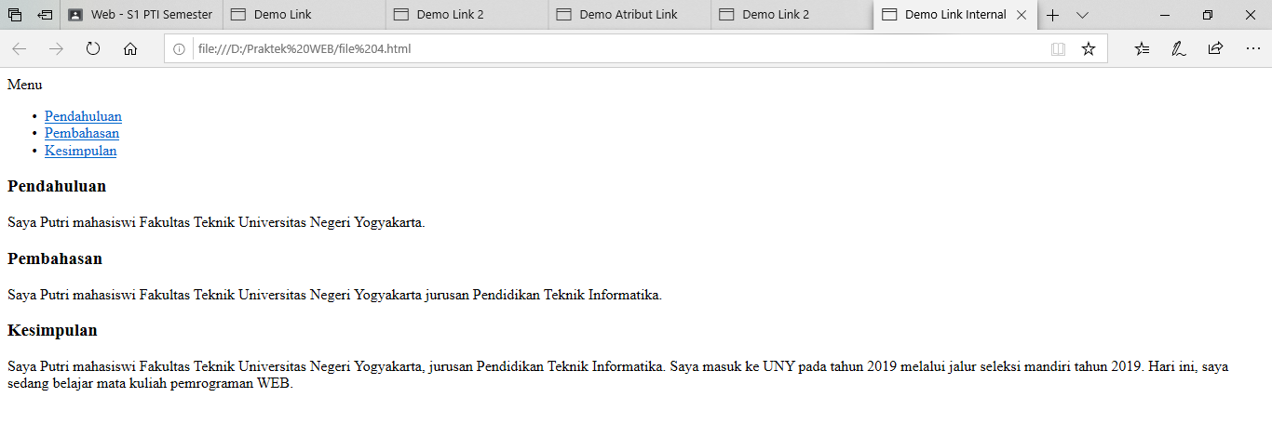

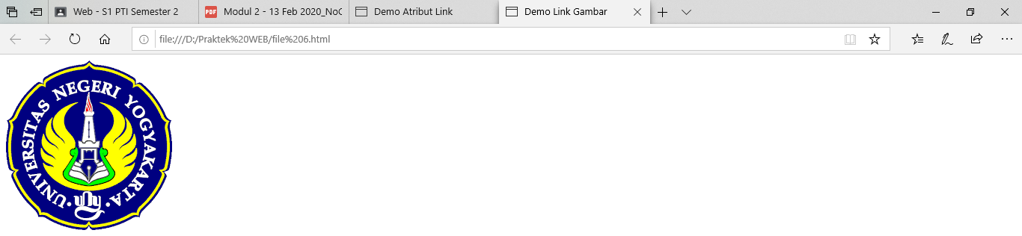

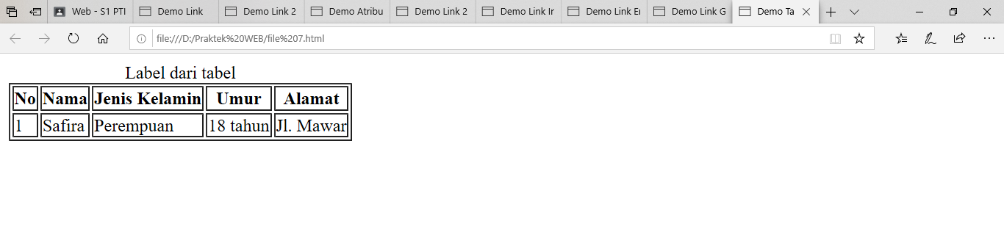

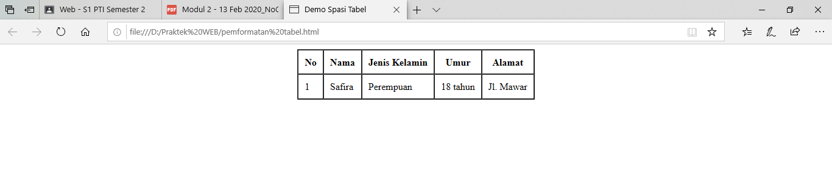

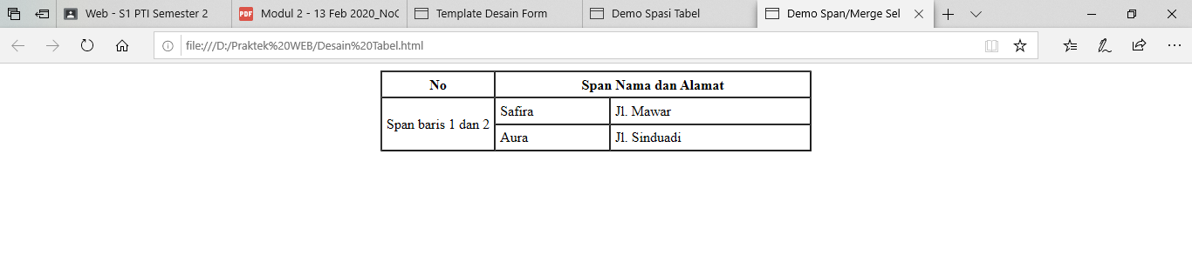

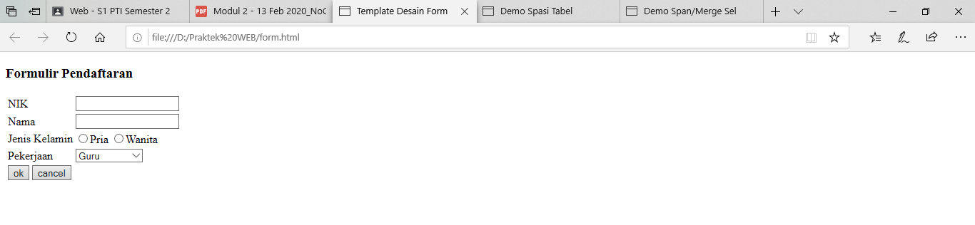

**D. Tugas Praktikum**

|  |
| --- |
| <!DOCTYPE html>  <html lang="en">  <head>  <title> Perbandingan Tabel</title>  </head>    <body>  <table border=1 align="center" cellspacing=0 cellpadding=10>  <!--Mengatur lebar Kolom-->    <caption> Perbandingan Tabel</caption>  <!--header-->  <tr>  <td><Strong>No</strong></td>  <td><strong>Fitur</strong></td>  <td><strong>Enterprise</strong></td>  <td><strong>Pro</strong></td>  <td><strong>Free</strong></td>  </tr>  <tr>  <td rowspan=1-5>1<br>2<br>3<br>4<br>5</td>  <td rowspan=1-5> Garansi Lifetime<br>Multiuser<br>Update Otomatis  <br>Cetak Laporan<br>Notifikasi Error</td>  <td rowspan=1-5>x<br>x<br>x<br>x<br>x</td>  <td rowspan=1-5>-<br>-<br>x<br>x<br>x</td>  <td rowspan=1-5>-<br>-<br>-<br>-<br>x</td>  </tr>  <tr>  <td rowspan=6-7>6<br>7</td>  <td rowspan=6-7>ubah tema<br>try ikon</td>  <td rowspan=6-7>x<br>x</td>  <td rowspan=6-7>x<br>x</td>  <td rowspan=6-7>x<br>x</td>  </tr>  </body>  </html> |

